Pozdravljeni učenci!
Upam, da ste lepo preživeli velikonočne praznike. Pred nami je nov teden, ki ga bomo na žalost tudi tokrat preživeli doma. Da vam ne bo popoldan dolgčas, je pred vami nekaj nalog za aktivno preživljanje popoldneva.
ČAS ZA KOSILO
Staršem pomagaj pri pripravi mize za kosilo, ko bodo trebuščki polni, pa pomagaj mizo tudi pospraviti. Pred kosilom na pozabi na higieno rok.
Ker s polnim trebuščkom ne moremo dobro misliti, si vzemi malo časa za sprostitev. Zunaj se je spet prikazalo sonce, zato lahko z družino greste na sprehod v naravo.

SAMOSTOJNO UČENJE – UTRJEVANJE
Najprej dokončaj naloge, ki si jih dobil_a od razredničarke in ti jih še ni uspelo rešiti do konca. Če ti bo ostalo še kaj prostega časa, lahko rešiš spodnjo nalogo simetrije. Dopolni rožico tako, da bo simetrična. Pomagaš si lahko z mrežo, ki je narisana. Če nimaš tiskalnika, lahko podobno rožico prerišeš v matematični zvezek, ni nujno, da je čisto enaka.
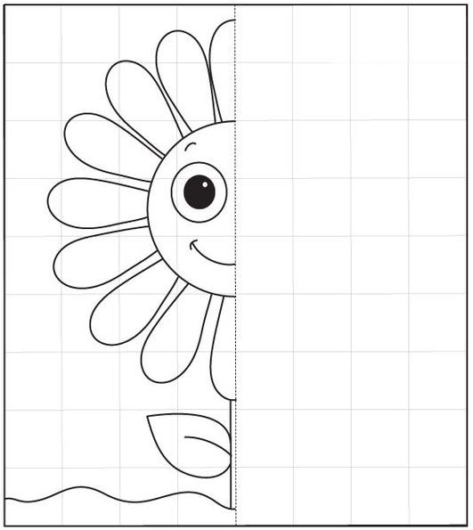

USTVARJALNO PREŽIVLJANJE PROSTEGA ČASA
Pri pouku ste se učili o tem, kako pomembno je zmanjševanje odpadkov in reciklaža. Na spodnji povezavi lahko vidiš postopek, kako lahko navadno plastenko spremeniš v nekaj uporabnega.
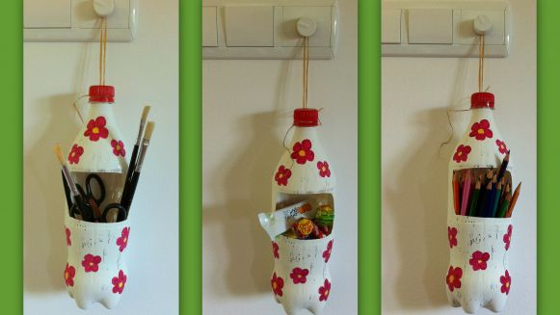
Povezava do postopka: https://otroski.rtvslo.si/bansi/prispevek/1535

SPROSTITVENA DEJAVNOST
Ker je lepo vreme, se lahko odpraviš ven in igraš gumitvist. Vse, kar rabiš je dooooolga elastika. Če vas je pri hiši več, lahko dva držita elastiko, tretji pa skače. Lahko pa elastiko zavežeš okoli nečesa trdnega, kot je npr. drevo ali stol. Nekaj idej za skakanje najdeš tudi na spodnjem posnetku: https://www.youtube.com/watch?v=a2ro2xX21eA , lahko pa o njih povprašaš tudi mamo ali očeta.
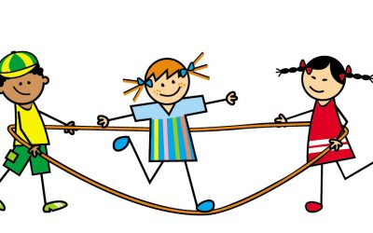

Želim ti, da čim lepše preživiš svoj popoldan! 😊

